|  |  |  |
| --- | --- | --- |
| ISAE-LOGO.png  **ISAE UNIVERSIDAD** | SISTEMA DE INFORMACIÓN  UNIDAD TÉCNICA DE EVALUACIÓN  **DIRECCIÓN DE EXTENSIÓN Y ASUNTOS ESTUDIANTILES** |  |
| 2016 |
|  |

**PROYECTO N°13 - CONSERVACION AMBIENTAL**

**ACTIVIDAD N°7 - REALIZAR SEGUIMIENTO AL ACONDICIONAMIENTO Y REMOCION DE LAS AREAS VERDES DE LAS SEDES**

1. **NOMBRE DE LA ACTIVIDAD:**

Áreas verdes de ISAE UNIVERSIDAD, Sede Chorrera

1. **OBJETIVOS:**

* Promover la Concientización de la Comunidad Estudiantil con Respecto al Cuidado y Conservación de las Áreas Verdes de ISAE UNIVERSIDAD sede de Chorrera
* Crear un ambiente visual y ambientalmente saludable para la población estudiantil, que sea alegre, lleno de vida y armónico.
* Crear un sentido de apropiación en los estudiantes y administrativos de manera que todos participen en el cuidado de las áreas verdes.
* Fortalecer el pensamiento de protección ambiental por medio de acciones que recreen a la comunidad educativa de ISAE UNIVERSIDAD.

1. **FECHA:** octubre, noviembre y diciembre del 2016
2. **LUGAR: ISAE**: La Chorrera
3. **RESPONSABLES:** Extensión y asuntos estudiantes
4. **PARTICIPANTES**: Oscar Martínez (Colaborador Manual), Massiel Rodríguez (Docente del área de Historia - Geografía)
5. **ESPECTATIVAS INICIALES:** fortalecer el pensamiento de protección ambiental en los participantes.
6. **DESCRIPCION DE LA ACTIVIDAD:**
7. **LOGROS FINALES:**
8. **ELEMENTOS COMPLEMENTARIOS**

**Plantas ornamentales que están en los alrededores de ISAE UNIVERSIDAD**

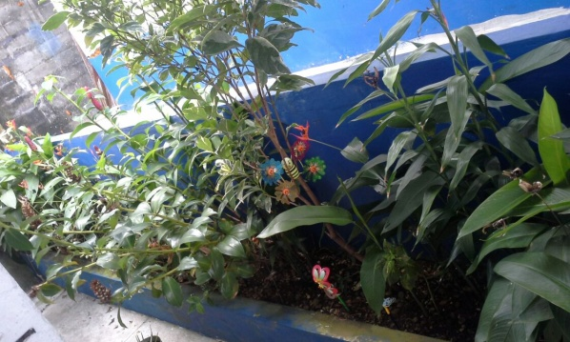

Foto1. Plantación en los alrededores de ISAE UNIVERSIDAD sede Chorrera

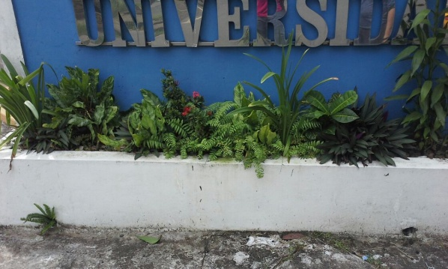

Foto 2. Plantas decorativas del letrero de ISAE UNIVERSIDAD sede Chorrera

**Plantas ornamentales que están en los alrededores de ISAE UNIVERSIDAD**

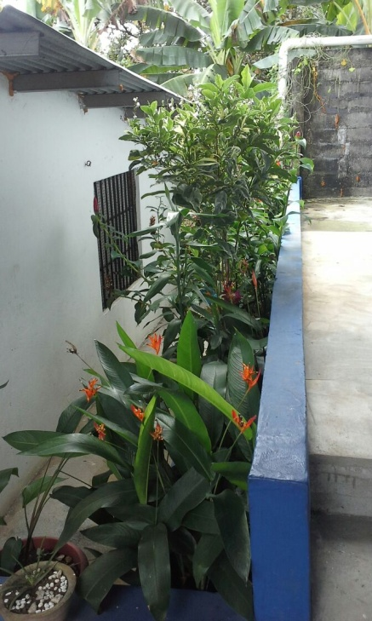

Foto 3. Plantas decorativas para ISAE UNIVERSIDAD sede Chorrera

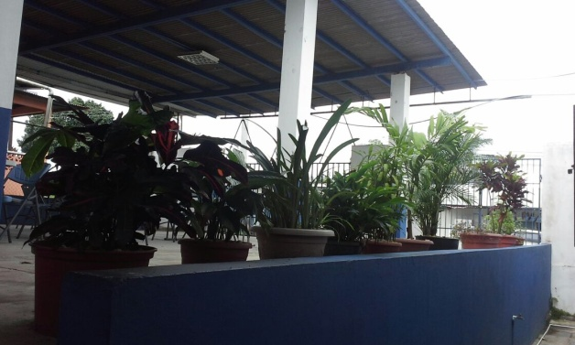

Foto 4. Marquesina de ISAE UNIVERSIDAD sede Chorrera

**Plantas ornamentales que están en los alrededores de ISAE UNIVERSIDAD**

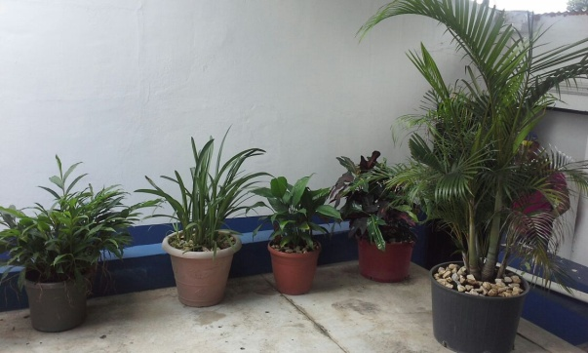

Foto 5. Parte delantera de ISAE UNIVERSIDAD sede Chorrera

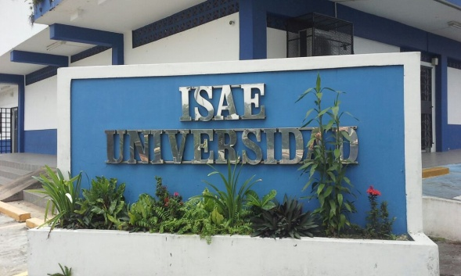

Foto 6. Letrero de ISAE UNIVERSIDAD sede Chorrera